Лабораторна робота №7
Тестування та інтеграція REST API вебзастосунку

1. МЕТА РОБОТИ
- Ознайомитися з основними видами тестування веб-застосунків (юнiт-, інтеграційне, функціональне).
- Навчитися тестувати REST API веб-застосунку, розробленого в попередніх лабораторних роботах (№3–5).
- Освоїти інструменти ручного та автоматизованого тестування (Postman, Jest / Mocha для Node.js, Pytest / Django test client для Python).
- Закріпити навички перевірки коректності CRUD-операцій, обробки помилок і статус-кодів HTTP.
- Сформувати базове уявлення про інтеграційне тестування та його роль у CI/CD-процесах.

2. ТЕОРЕТИЧНІ ВІДОМОСТІ
2.1. Якість програмного забезпечення та роль тестування
Якість веб-застосунку визначається не лише його функціональністю (чи «щось працює»), а й цілим комплексом характеристик: надійність, безпечність, зручність використання, продуктивність, супроводжуваність, масштабованість. Навіть коректно спроєктована система може містити приховані дефекти, які виявляються лише в реальних сценаріях експлуатації.
Тестування програмного забезпечення — це процес планування, підготовки та виконання тестів, а також аналізу отриманих результатів з метою перевірки відповідності програмного продукту специфікації, виявлення дефектів і зниження ризиків відмов. У контексті веб-застосунків, які працюють у мережі й взаємодіють з іншими компонентами (БД, зовнішні сервіси, браузери, мобільні клієнти), роль тестування особливо важлива, оскільки:
- будь-яка помилка може бути масштабована на велику кількість користувачів;
- збій у роботі API призводить до блокування всієї бізнес-логіки;
- помилки в обробці даних можуть спричинити втрату інформації або порушення безпеки.
Тестування дає змогу рано виявляти дефекти, зменшуючи витрати на їх усунення та підвищуючи довіру до системи з боку користувачів і замовників.

2.2. Основні принципи тестування (узгоджено з підходами ISTQB)
У сучасній інженерній практиці виділяють низку базових принципів тестування:
- Тестування демонструє наявність дефектів, а не їх відсутність.
Навіть велика кількість успішно пройдених тестів не гарантує, що система не має помилок, але зменшує ризики.
- Повне вичерпне тестування практично неможливе.
Кількість можливих комбінацій вхідних даних, станів і сценаріїв використання для реалістичного веб-застосунку надто велика. Тому тестування має бути раціональним, з урахуванням пріоритетів.
- Ранній початок тестування знижує вартість виправлення дефектів.
Помилки, виявлені на етапі проєктування й моделювання (наприклад, некоректно спроєктований REST-інтерфейс), дешевше виправити, ніж помилки у вже розгорнутій системі.
- Скупчення дефектів.
На практиці дефекти часто концентруються в окремих модулях (складні алгоритми, місця інтенсивної взаємодії з БД, авторизація тощо). Це враховується під час планування тестування: таким модулям приділяється підвищена увага.
- Парадокс пестициду.
Якщо повторювати один і той самий набір тестів, з часом вони перестають знаходити нові дефекти. Тести потрібно періодично переглядати та оновлювати, додаючи нові сценарії.
- Тестування залежить від контексту.
Підхід до тестування промислового веб-сервісу з критичною бізнес-логікою відрізняється від підходу до тестування навчального або експериментального застосунку. Не існує універсального набору тестів на всі випадки.

2.3. Рівні тестування в веб-застосунках
Тестування організовують на різних рівнях, що утворюють послідовність: від перевірки найдрібніших компонентів до оцінки системи в цілому.
- Юніт-тестування (unit testing)
Перевіряє окремі «одиниці» коду — функції, методи, класи, модулі.
Приклади:
  - функція, яка розраховує середнє значення параметрів сенсорів;
  - модуль, який перетворює вхідні дані з JSON у внутрішню структуру об’єкта.
Юніт-тести зазвичай швидкі, їх легко автоматизувати, вони дають швидкий зворотний зв’язок розробнику.
- Інтеграційне тестування (integration testing)
Фокусується на взаємодії між компонентами:
  - веб-сервіс + база даних;
  - REST API + клієнт;
  - модулі автентифікації + модулі управління ресурсами.
Для REST API це, наприклад, повний цикл CRUD-операцій із реальною (або тестовою) БД.
- Системне тестування (system testing)
Перевіряє всю систему в комплексі: серверна логіка, API, клієнтська частина, інтеграція з іншими сервісами. Імітується робота кінцевого користувача.
- Приймальне тестування (acceptance testing)
Проводиться для підтвердження того, що система відповідає вимогам замовника й може бути прийнята в експлуатацію.
У навчальному контексті цей рівень зазвичай спрощується, але ідея залишається: «чи відповідає наш застосунок поставленому завданню?».
- Регресійне тестування (regression testing)
Виконується після змін у коді (додавання нових функцій, рефакторинг, виправлення дефектів), щоб переконатися, що вже реалізований функціонал продовжує працювати коректно.
Для цього використовують набір автоматизованих тестів, що запускається повторно.

2.4. Типи тестів за доступом до внутрішньої реалізації
- Тестування «чорної скриньки» (black-box testing)
Тестер знає лише специфікацію: які є вхідні дані, які очікувані виходи та поведінка системи. Внутрішня реалізація (код, структура БД) не враховується.
  - Для REST API це означає перевірку статус-кодів, структури та змісту відповіді, не заглядаючи в код контролера.
- Тестування «білої скриньки» (white-box testing)
Тестер має інформацію про внутрішню структуру системи: гілки умов, цикли, обробку винятків. Мета — забезпечити покриття коду (coverage):
  - покриття інструкцій (statement coverage);
  - покриття гілок (branch coverage);
  - покриття умов (condition coverage).
- Тестування «сірої скриньки» (grey-box testing)
Поєднує підходи: тестувальник знає певні особливості внутрішньої логіки, але працює переважно на рівні зовнішніх інтерфейсів. Це типова ситуація для розробників, які тестують власний код.

2.5. Основні поняття у тестуванні
Для системного підходу важливо оперувати базовими термінами:
- Тест-кейс (test case) — формалізований опис умов, вхідних даних, кроків виконання та очікуваного результату.
Наприклад: «POST /api/devices із параметрами name='Sensor-1', status=true → очікуваний код 201 та наявність поля id у відповіді».
- Тест-сьют (test suite) — набір взаємопов’язаних тест-кейсів, згрупованих за певним принципом (наприклад, усі тести для ресурсу /api/devices).
- Дефект (defect, bug) — відхилення фактичної поведінки системи від очікуваної, описаної в специфікації.
- Тест-план — документ, що описує загальну стратегію тестування: обсяг, підходи, інструменти, критерії завершення тестування.
У невеликих навчальних проєктах формальні документи часто не складаються, але мислення в термінах тест-кейсів суттєво підвищує якість перевірки.

2.6. Особливості REST та HTTP, важливі для тестування
REST (Representational State Transfer) — це архітектурний стиль, в основі якого лежать кілька принципів, що безпосередньо впливають на тестування:
- Ресурсно-орієнтований підхід.
Кожен тип об’єкта подається як ресурс: users, devices, orders, sensors тощо. Кожен ресурс має унікальний URI:
  - /api/devices — колекція;
  - /api/devices/10 — конкретний елемент.
- Стандартизовані HTTP-методи:
  - GET — отримання даних (має бути «безпечним» і ідемпотентним: повторний запит не змінює стан системи).
  - POST — створення нового ресурсу, зазвичай не є ідемпотентним.
  - PUT — повне оновлення ресурсу (ідемпотентний: кілька однакових запитів дають один і той самий результат).
  - PATCH — часткове оновлення ресурсу.
  - DELETE — видалення ресурсу (ідемпотентний за семантикою: повторне видалення того, чого вже немає, не змінює стан).
- Статус-коди HTTP — ключовий елемент для тестування:
  - 200 OK — успішний запит (отримання/оновлення інформації).
  - 201 Created — успішне створення ресурсу.
  - 204 No Content — операція виконана успішно, тіло відповіді відсутнє (часто для DELETE).
  - 400 Bad Request — некоректні вхідні дані.
  - 401 Unauthorized, 403 Forbidden — проблеми з автентифікацією/авторизацією.
  - 404 Not Found — ресурс не знайдено.
  - 409 Conflict — конфлікт (наприклад, дублювання унікального поля).
  - 500 Internal Server Error — внутрішня помилка сервера.
Під час тестування REST API важливо перевіряти не тільки зміст відповіді, а й коректність статус-коду.
- Безстанова взаємодія (statelessness).
Кожен запит має містити всю необхідну інформацію; сервер не зберігає стан між запитами (за винятком механізмів сесій або токенів). Для тестування це означає, що кожен тестовий запит має бути достатньо самодостатнім.

2.7. CRUD-операції та інваріанти даних
У веб-застосунках із доступом до БД базовою парадигмою є CRUD:
- Create (створення) → POST;
- Read (читання) → GET;
- Update (оновлення) → PUT/PATCH;
- Delete (видалення) → DELETE.
На рівні моделі даних задаються інваріанти та обмеження:
- обов’язкові поля (не можуть бути порожніми);
- діапазони значень (температура в реалістичних межах, невід’ємні значення лічильників);
- унікальні поля (ID, email, серійний номер пристрою).
Завдання тестування — перевірити, що:
- система приймає валідні дані та відхиляє невалідні;
- інваріанти не порушуються (не можна створити два ресурси з однаковим унікальним значенням, не можна записати від’ємне значення там, де це логічно заборонено);
- послідовність CRUD-операцій зберігає цілісність:
«створили → прочитали → оновили → видалили → переконалися, що ресурс зник».

2.8. Інструменти тестування REST API

2.8.1. Postman (ручне та напівавтоматизоване тестування)
Postman — один із найпоширеніших інструментів для розробників і тестувальників API. Він дозволяє:
- формувати запити різних типів (GET, POST, PUT, DELETE, PATCH);
- задавати заголовки (Headers), параметри запиту (Query Params), тіло (Body) у форматі JSON;
- зберігати запити у колекції, організовуючи їх за ресурсами та сценаріями;
- використовувати змінні середовища (environment variables) для зручного перемикання між сервером розробки, тестовим і бойовим середовищем;
- створювати прості тести на JavaScript безпосередньо в інтерфейсі (перевірка статус-коду, структури JSON, часу відповіді);
- запускати колекцію як набір тестів (Collection Runner) із автоматичним виконанням кількох запитів.
У рамках цієї роботи Postman використовується для:
- перевірки базової коректності реалізованих REST-методів;
- ручної перевірки граничних та помилкових сценаріїв;
- фіксації прикладів запитів і відповідей для звіту.

2.8.2. Jest, Mocha, Pytest (автоматизоване тестування)
Фреймворки автоматизованого тестування дозволяють:
- описувати тести у вигляді коду (функцій) з чітко визначеною структурою «підготовка → дія → перевірка»;
- запускати усі тести одной командою (npm test, pytest);
- інтегрувати тести в процес безперервної інтеграції (CI);
- вимірювати покриття коду (coverage) — частку коду, яка була виконана під час тестів.
Приклади:
- Jest / Mocha (JavaScript, Node.js) найчастіше використовуються разом із бібліотекою supertest, яка імітує HTTP-запити до Express/Django/Flask-серверів.
- Pytest — гнучкий фреймворк для Python, який підтримує маркери тестів, фікстури (fixtures) для підготовки даних, інтеграцію з інструментами вимірювання покриття (pytest-cov).
Автоматизовані тести забезпечують можливість швидко перевіряти систему після кожної зміни в коді, що є критично важливим для підтримки якості.

2.9. Інтеграційне тестування та CI/CD для веб-застосунків
Інтеграційне тестування REST API — це проміжний рівень між юніт-тестами та повним системним тестуванням. Воно перевіряє:
- взаємодію HTTP-контролерів із бізнес-логікою;
- коректність роботи з базою даних (створення, читання, оновлення, видалення записів);
- реакцію системи на нетипові ситуації (відсутність запису, некоректні дані, помилки валідації).
У сучасних процесах розробки інтеграційні тести є невід’ємною частиною CI/CD-пайплайна:
- при кожному коміті в репозиторій запускаються тести;
- якщо тести не проходять, зміни не допускаються на основну гілку (main/master) або деплой блокується;
- це дозволяє виявляти дефекти до того, як вони потрапляють у продуктивне середовище.
Навіть у навчальному проєкті варто формувати звичку:
- писати принаймні базові інтеграційні тести;
- запускати їх перед «здачею» роботи;
- фіксувати результати тестування у звіті.

2.10. Типові помилки під час тестування REST API в студентських проєктах
Під час перевірки студентських веб-застосунків найчастіше зустрічаються такі типові помилки, пов’язані з тестуванням REST API:
- Обмеження лише «щасливим шляхом» (happy path)
  - Тестуються тільки ідеальні сценарії з коректними даними.
  - Відсутні перевірки некоректних вхідних даних, порожніх полів, неіснуючих id, неправильних типів.
  - Наслідок: застосунок «ламається» при першому ж нетиповому запиті від реального користувача або іншого сервісу.
- Ігнорування статус-кодів HTTP
  - Студенти дивляться лише на «зміст» відповіді, не звертаючи уваги на код статусу.
  - Однаковий статус-код (наприклад, 200) повертається і при успіху, і при помилці.
  - Внаслідок цього клієнт не може розрізняти успішні та помилкові ситуації, що ускладнює інтеграцію з іншими системами.
- Відсутність негативних тестів (negative testing)
  - Не створюються тести, які свідомо «ламають» систему: відправляють некоректні значення, порушують обмеження, використовують неправильний формат JSON тощо.
  - В результаті логіка обробки помилок (валидація, винятки, перевірка прав доступу) залишається неперевіреною.
- Неузгоджені або випадкові повідомлення про помилки
  - Для схожих ситуацій повертаються різні структури відповіді або нечіткі тексти помилок.
  - Часто помилки взагалі не документуються й не перевіряються тестами.
  - Це ускладнює діагностику й автоматизоване оброблення помилкових сценаріїв.
- Відсутність перевірки інваріантів та обмежень даних
  - Не тестуються обов’язкові поля, діапазони допустимих значень, унікальність, зв’язки між сутностями.
  - Наприклад, можна створити ресурс без обов’язкового поля name, або два об’єкти з однаковим унікальним email.
  - Наслідок: база даних заповнюється непослідовними або некоректними даними.
- Неповний CRUD-цикл у тестах
  - Студенти перевіряють, наприклад, лише GET і POST, але не тестують PUT і DELETE.
  - Не перевіряється повний сценарій: «створити → прочитати → оновити → видалити → переконатися, що елемента більше немає».
  - Це призводить до прихованих помилок саме на стадії оновлення чи видалення.
- Залежність тестів один від одного
  - Тести «прив’язані» до конкретних значень у БД або до порядку запуску (один тест готує дані для наступного).
  - Якщо тест запустити окремо або змінити порядок виконання, він перестає працювати.
  - Правильний підхід: кожен тест має бути максимально незалежним і самостійно готувати/очищати дані.
- Використання «живої» бази даних без ізоляції
  - Тести виконуються на тій самій БД, що й реальний застосунок, без очищення між прогоном.
  - В результаті попередні запуски тестів впливають на наступні, з’являються «фантомні» помилки.
  - Бажано використовувати тестову БД (in-memory або окремий інстанс) та механізми міграцій/очищення.
- Відсутність автоматизованих тестів, лише ручне «клікання»
  - Перевірка API виконується тільки через Postman/браузер, без написання коду тестів.
  - Кожна зміна в коді вимагає повторювати ручні дії, що забирає час і легко пропускає помилки.
  - Автоматизовані тести (Jest, Mocha, Pytest тощо) дозволяють швидко виконати однаковий набір перевірок після кожної зміни.
- Неповний або нечіткий опис тестування у звіті
  - У звіті наводяться лише загальні слова («перевірено роботу API»), без конкретних сценаріїв, скріншотів, прикладів запитів і відповідей.
  - Відсутні згадки про негативні тести, індивідуальні варіанти, перевірку обмежень.
  - У результаті важко оцінити реальний обсяг проведеного тестування та якість проєкту.
- Ігнорування питань продуктивності та навантаження (на базовому рівні)
  - Навіть якщо повноцінне навантажувальне тестування не є обов’язковим, студенти часто не звертають уваги на час відповіді та кількість запитів до БД.
  - Хоча вже на етапі навчальних проєктів можна виявити «вузькі місця» – надмірні запити, дублювання логіки, відсутність кешування.
- Відсутність звички запускати тести перед кожною зміною
  - Тести пишуться один раз «для галочки» і надалі майже не запускаються.
  - Нові зміни в коді не супроводжуються оновленням тестів.
  - В ідеалі після будь-якої значущої зміни в логіці API студент має запускати весь набір тестів і переконуватися, що регресії немає.

3. ПРАКТИЧНА ЧАСТИНА
Важливо: у цій роботі ви використовуєте свій проєкт із лабораторних №3–5 (сервер, REST API, база даних).
3.1. Підготовка середовища
- Відкрийте ваш проєкт (Node.js + Express / Python + Flask / Django), у якому вже реалізовані:
  - маршрути REST API;
  - взаємодія з БД (або тимчасовим сховищем);
  - CRUD-операції для обраного ресурсу.
- Переконайтеся, що застосунок успішно запускається локально (npm start, python app.py, python manage.py runserver тощо).
- Встановіть інструменти тестування (за потреби):
  - Node.js: npm install --save-dev jest supertest або npm install --save-dev mocha chai supertest;
  - Python: pip install pytest (або використайте вбудовані засоби Django).
3.2. Ручне тестування REST API у Postman
- Створіть нову колекцію Postman, наприклад Lab7_API_Tests.
- Додайте до колекції запити:
  - GET /api/<resource> — список усіх елементів;
  - POST /api/<resource> — створення нового елемента (з валідними даними);
  - GET /api/<resource>/:id — отримання створеного елемента;
  - PUT /api/<resource>/:id — оновлення;
  - DELETE /api/<resource>/:id — видалення.
- Для кожного запиту:
  - налаштуйте URL (наприклад, http://localhost:3000/api/devices);
  - задайте метод (GET, POST, PUT, DELETE);
  - для POST/PUT задайте тіло запиту у форматі JSON.
- Виконайте запити послідовно, простеживши, що:
  - статус-коди відповідають очікуваним;
  - вміст відповіді коректний (наприклад, створений ресурс містить ваші дані);
  - після видалення ресурс більше не повертається.
Результат етапу: колекція Postman із мінімум 5–7 запитами, що покривають CRUD-цикл.
3.3. Створення автоматизованих тестів (Node.js — приклад із Jest + supertest)
Якщо ви працюєте з Python / Django / Flask, виконайте аналогічні дії на базі Pytest або вбудованих тестів (див. нижче, п. 3.4).
- Створіть папку tests та файл tests/api.test.js.
- Додайте до файлу базову структуру тестів:
const request = require('supertest');
const app = require('../app'); // ваш головний файл сервера або експортований Express app

describe('REST API: /api/devices', () => {
let createdId;

it('POST /api/devices -> створення нового пристрою', async () => {
const res = await request(app)
.post('/api/devices')
.send({ name: 'Test Device', status: true, temperature: 25.5 });

expect(res.statusCode).toBe(201);
expect(res.body).toHaveProperty('id');
expect(res.body.name).toBe('Test Device');
createdId = res.body.id;
});

it('GET /api/devices -> отримання списку пристроїв', async () => {
const res = await request(app).get('/api/devices');
expect(res.statusCode).toBe(200);
expect(Array.isArray(res.body)).toBe(true);
});

it('GET /api/devices/:id -> отримання конкретного пристрою', async () => {
const res = await request(app).get(`/api/devices/${createdId}`);
expect(res.statusCode).toBe(200);
expect(res.body).toHaveProperty('id', createdId);
});

it('PUT /api/devices/:id -> оновлення пристрою', async () => {
const res = await request(app)
.put(`/api/devices/${createdId}`)
.send({ temperature: 30.0 });
expect(res.statusCode).toBe(200);
expect(res.body.temperature).toBe(30.0);
});

it('DELETE /api/devices/:id -> видалення пристрою', async () => {
const res = await request(app).delete(`/api/devices/${createdId}`);
expect(res.statusCode).toBe(200);
});

it('GET /api/devices/:id -> 404 для видаленого пристрою', async () => {
const res = await request(app).get(`/api/devices/${createdId}`);
expect(res.statusCode).toBe(404);
});
});
- Додайте скрипт запуску в package.json, наприклад:
"scripts": {
"test": "jest"
}
- Запустіть тести: npm test і переконайтеся, що всі кейси успішно проходять.
3.4. Створення автоматизованих тестів (Python — приклад із Pytest + Flask / Django)
Варіант із Flask:
- Створіть файл tests/test_api.py.
- Реалізуйте базовий приклад:
import json
from app import app # Flask app

def test_create_device():
client = app.test_client()
response = client.post('/api/devices', json={
"name": "Test Device",
"status": True,
"temperature": 25.5
})
assert response.status_code == 201
data = response.get_json()
assert "id" in data
- Аналогічно додайте тести для GET/PUT/DELETE.
- Запустіть pytest у корені проєкту.
Варіант із Django:
- використайте django.test.TestCase та Client() для надсилання HTTP-запитів до вашого REST API.
3.5. Перевірка негативних сценаріїв
Додайте мінімум два тести, що перевіряють:
- спробу створити ресурс без обов’язкового поля (наприклад, name) → очікуваний статус-код 400;
- запит ресурсу за неіснуючим id → очікуваний статус-код 404.
Ці тести демонструють, що ваша система коректно обробляє помилки й не повертає «тихі» або некоректні відповіді.
3.6. Коротка інтеграція з процесом розробки
У звіті вкажіть (коротко, 2–3 речення), як ваші тести можна інтегрувати в CI/CD-процес, наприклад:
- при кожному коміті в Git запускається npm test / pytest;
- якщо тести не проходять — інтеграцію заборонено, деплой не виконується.

4. ІНДИВІДУАЛЬНІ ЗАВДАННЯ
Кожен студент обирає один варіант і реалізує додаткові тести для свого ресурсу (users, students, devices, sensors, tasks тощо — згідно з попередніми лабораторними роботами).
- Перевірка валідації даних
  - Додати тести, що надсилають некоректні значення (негативні числа, надто довгі рядки, порожні поля) та перевіряють, що сервер повертає 400 Bad Request з коректним повідомленням про помилку.
- Тести на унікальність / обмеження
  - Реалізувати тест, що намагається двічі створити ресурс із тим самим унікальним полем (наприклад, email). Перевірити, що другий запит викликає помилку (409 Conflict або 400).
- Тести на авторизацію (якщо у вашому API є логін / токени)
  - Перевірити, що доступ до захищеного ресурсу без токена повертає 401 / 403, а з валідним токеном — 200. (Можна використати напрацювання з лаб. №6).
- Тести на фільтрацію / пошук
  - Якщо у вашому API реалізовано фільтрацію (параметри ?status=true тощо), додати тести, які перевіряють коректність відбору.
- Тести на масові операції
  - Реалізувати сценарій, коли за один прогін тестів створюється кілька ресурсів, виконується зчитування списку та часткове видалення, із подальшою перевіркою цілісності даних.

5. ВИМОГИ ДО ЗВІТУ
Звіт із лабораторної роботи №7 має містити:
- Тему, мету роботи, короткі теоретичні відомості (1–2 сторінки).
- Опис використаних інструментів (Postman, Jest / Mocha / Pytest / інші).
- Скріншоти/фрагменти:
  - колекції Postman (CRUD-запити);
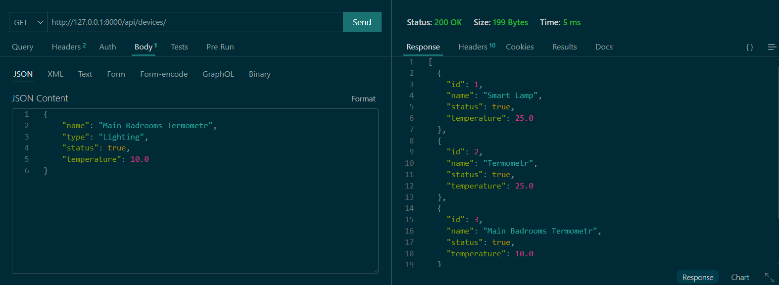
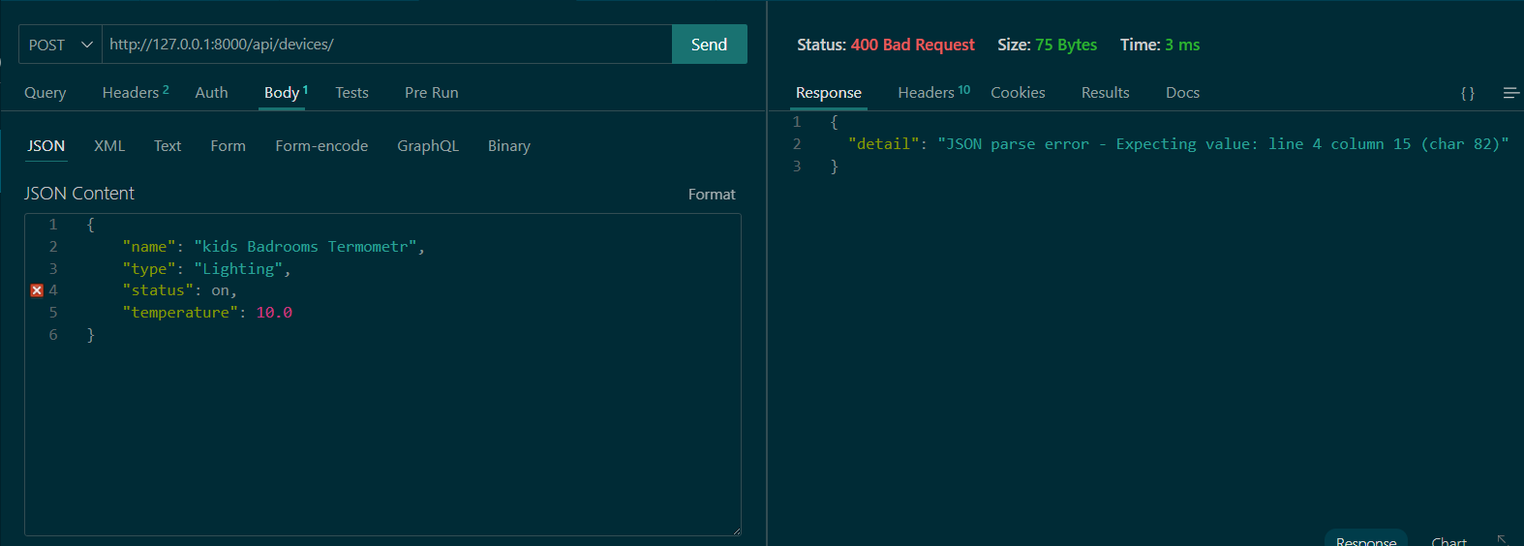
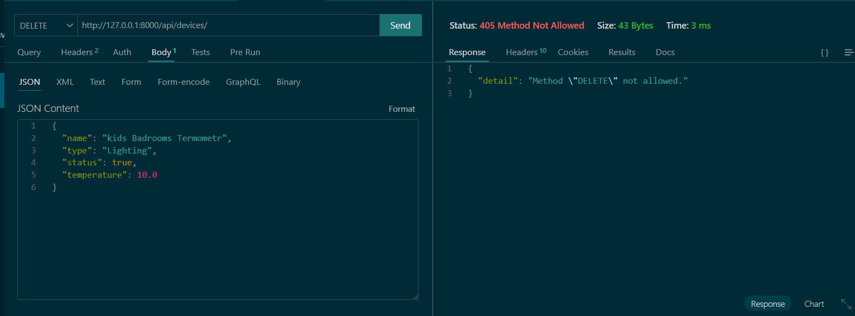
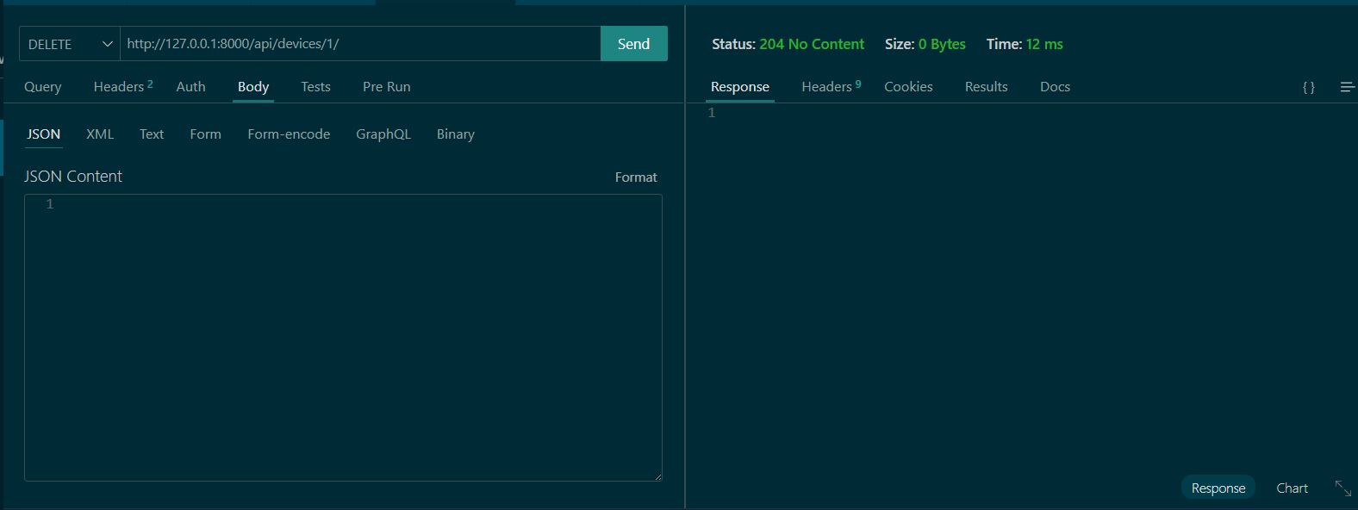
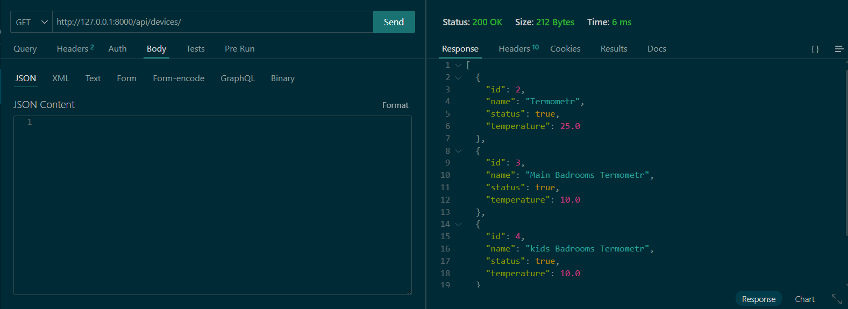
  - результатів виконання тестів у консолі (успішні тести та, за можливості, приклад падіння).
- Фрагменти коду тестів (мінімально необхідні частини, що демонструють структуру та підхід).
- from django.test import TestCase
- from django.urls import reverse
- from rest_framework import status
- from rest_framework.test import APITestCase
- from .models import Device

- class DeviceTests(APITestCase):
- def test_create_device(self):
- """Тест на створення пристрою (Позитивний кейс)"""
- url = '/api/devices/' # Твій шлях з 5-ї лаби
- data = {'name': 'Тестовий датчик', 'type': 'IoT', 'status': 'active'}
- response = self.client.post(url, data, format='json')

- self.assertEqual(response.status_code, status.HTTP_201_CREATED)
- self.assertEqual(Device.objects.count(), 1)

- def test_get_nonexistent_device(self):
- """Тест на помилку 404 (Негативний кейс)"""
- url = '/api/devices/9999/'
- response = self.client.get(url)
- self.assertEqual(response.status_code, status.HTTP_404_NOT_FOUND)

- Опис індивідуального завдання та його реалізації.
- Висновки:
У ході виконання лабораторної роботи було опановано методику комплексного тестування REST API. Основну увагу приділено перевірці коректності CRUD-операцій та обробці позаштатних ситуацій.
Ручне тестування: За допомогою інструменту Postman було створено колекцію запитів, що дозволило перевірити відповідність відповідей сервера специфікації (коректність JSON-структури та статус-кодів).
Автоматизація: Реалізовано програмні тести (Unit-тести) засобами Django Test Client. Це дозволило автоматизувати перевірку основних функцій системи та забезпечити швидке виявлення регресійних помилок у майбутньому.
Валідація та помилки: Під час тестування негативних сценаріїв підтверджено надійність обробки некоректних даних (помилка 400 Bad Request) та обмеження доступу до непідтримуваних методів (помилка 405 Method Not Allowed).
Розроблений API продемонстрував стабільність та стійкість до некоректного вводу. Отримані навички тестування є критично важливими для побудови надійних систем у концепції CI/CD.

6. КОНТРОЛЬНІ ЗАПИТАННЯ
Що таке юніт-тестування, інтеграційне тестування та в чому їхня відмінність?
Юніт-тестування (Unit testing) — перевірка мінімальних ізольованих частин коду (функцій, методів).
Інтеграційне тестування — перевірка взаємодії між кількома модулями системи (наприклад, API та бази даних).
Відмінність: Юніт-тести перевіряють логіку окремого елемента, а інтеграційні — коректність зв'язків та обміну даними між ними.
Які переваги автоматизованого тестування порівняно з виключно ручним? Висока швидкість виконання, виключення людського фактора (втома, неуважність), можливість багаторазового повторення при кожній зміні коду (регресійне тестування) та легка масштабованість.
Які статус-коди HTTP найчастіше використовуються для CRUD-операцій у REST API?
200 OK — успішне читання (GET) або оновлення (PUT/PATCH).
201 Created — успішне створення (POST).
204 No Content — успішне видалення (DELETE).
400 Bad Request — помилка валідації даних.
401/403 — проблеми з доступом/правами.
404 Not Found — ресурс не знайдено.
Що таке позитивні та негативні тест-кейси? Наведіть приклади для POST /api/users.
Позитивний: Перевірка роботи за правильних умов. Приклад: Відправка POST-запиту з усіма заповненими полями та коректним форматом email. Очікувана відповідь — 201 Created.
Негативний: Перевірка реакції на некоректні дані. Приклад: Відправка запиту з порожнім полем пароля або вже існуючим email. Очікувана відповідь — 400 Bad Request або 409 Conflict.
Як за допомогою Postman можна перевіряти коректність роботи REST API? За допомогою відправки HTTP-запитів до ендпоінтів та аналізу відповідей: перевірка JSON-структури, значень полів, часу відповіді та відповідності статус-коду очікуваному результату.
Яку роль відіграють фреймворки Jest / Mocha / Pytest у процесі розробки? Вони надають інфраструктуру для запуску тестів, дозволяють групувати їх, використовувати твердження (assertions) для порівняння результатів та генерувати звіти про покриття коду тестами.
Чому інтеграція тестів у CI/CD є важливою для промислових систем? Це гарантує, що жоден новий код не потрапить на сервер («в продакшн»), якщо він ламає наявний функціонал. Це автоматизує контроль якості на кожному етапі розробки.
Як можна протестувати обробку помилок (400, 404, 500) у вашому API?
400: Надіслати некоректний тип даних або пусту форму.
404: Запитити ресурс за ID, якого точно не існує в базі.
500: Спровокувати критичну помилку (наприклад, тимчасово відключити базу даних або внести помилку в логіку сервера).

